РАЗМЕТКА КОРИДОРА И СЕКТОРА ДЛЯ МЕТАНИЯ

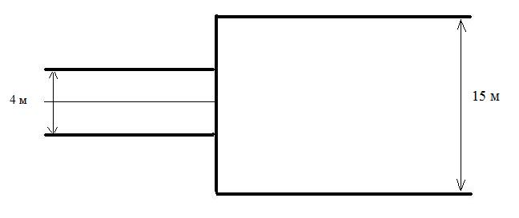Коридор для метания
5см
R/2
75см
5см
4м
7см
8м
R

Сектор для метания
Приложение №2

МАКСИМАЛЬНО ДОПУСТИМЫЕ РАЗМЕРЫ ВИНТОВОК

Обозначение на рисунке | Наименование параметра | Максимальный размер, мм
А1 | Длина системы | 850
Б | Длина намушника | 50
В | Диаметр намушника | 25
Г | Расстояние от центра кольца намушника (или вершины «пеньковой» мушки) до оси канала ствола | 60
Д | Высота цевья ложи | 90
Е | Расстояние от нижней точки пистолетной рукоятки до оси канала ствола | 160
Ж | Расстояние (по вертикали) от оси канала ствола до нижней точки затыльника приклада | 220
3 | Длина затыльника приклада между его верхней и нижней точкам | 153
И | Глубина впадины затыльника приклада | 20
К | Толщина (ширина) ложи | 60
Л | Толщина накладки под щеку (отсчитывается от оси канала ствола) | 40

Указание: Расстояние от задней точки коробки воздушного цилиндра до передней точки винтовки, включая любую выступающую вперёд деталь, не должно превышать 850 мм, независимо от того, является эта деталь неотъемлемой частью ствола или нет (на рис. этот размер обозначен литерой А1).
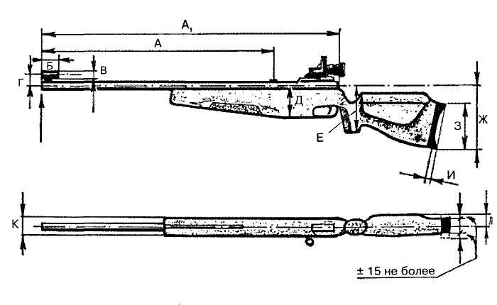
Стандартная крупнокалиберная и пневматическая винтовка.

Приложение № 3

РАЗМЕРЫ МИШЕНЕЙ И ИХ ЭЛЕМЕНТОВ (мм)
Наименование элементов мишеней | Обозначение мишени
Наименование элементов мишеней | №7 | №8 | №9
Общий размер бланка мишени (минимальный) | 250x250 | 80 х 80 | 170х 170
Размер чёрного круга:
номинальный | 11 2,4±0,5 | 30,5 ±0,1 | 59,5 ± 0,3
по габариту |  | "четвёрки" | "семёрки"
Диаметр габаритных окружностей:
внутренний "десятки" | 5,0 ±0,1 | - | 5,0 ±0,1
"десятки" | 10,4 ±0,1 | 0,5 ±0,1 | 11,5±0,1
"девятки" | 26,4 ± 0,2 | 5,5 ±0,1 | 27,5 ± 0,2
"восьмёрки" | 42,4 ± 0,2 | 10,5 ±0,1 | 43,5 ±0,2
"семёрки" | 58,4 ± 0,3 | 15,5 ±0, | 59,5 ± 0,5
"шестёрки" | 74,4 ± 0,3 | 20,5 ± 0, | 75,5 ±0,5
"пятёрки" | 90,4 ± 0,5 | 25,5 ±0, | 91,5±0,5
"четвёрки" | 106,4 ±0,5 | 30,5 ± 0, | 107,5 ±0,5
"тройки" | 122,4 ±0,5 | 35,5 ±0, | 123,5 ±0,5
"двойки" | 138,4 ±0,5 | 40,5 ± 0, | 139,5 ±0,5
"единицы" | 154,4 ±0,5 | 45,5 ± 0, | 155,5 ±0,5
Толщина габаритных линий | 0,2 - 0,3 | 0,1 - 0,2 | 0,1 - 0,2

Приложение №4

ПЛАТФОРМА ДЛЯ ФИКСАЦИИ СГИБАНИЯ РУК
300 мм

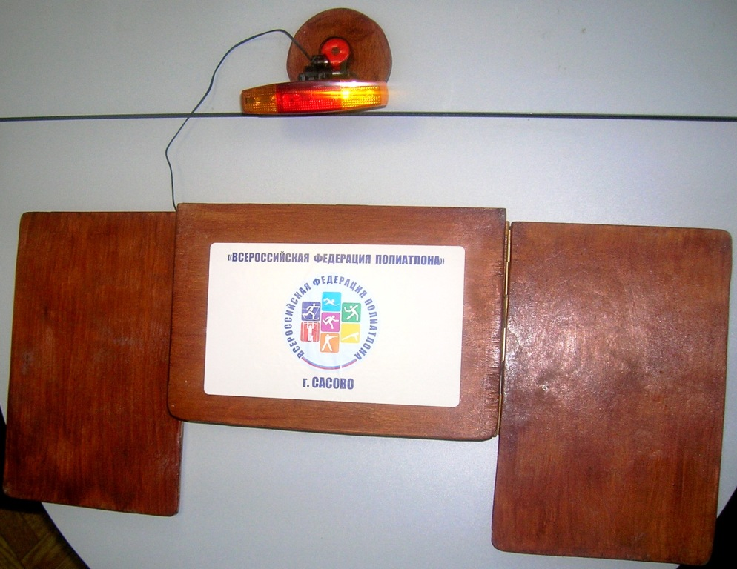
200 мм

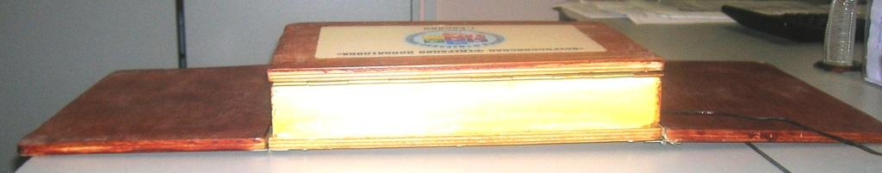
50 мм
650 мм

Приложение №5
ЛЫЖНЫЕ ГОНКИ (ОБОРУДОВАНИЕ МЕСТ СТАРТА И ФИНИША)

Приложение 6
Таблица оценки результатов испытаний по комплексу ГТО (спортивное направление) , мужчины.
Очки | Бег |  |  |  |  | Метание |  | Стрельба |  |  |  | Плавание |  | Подтягивание  4 мин | Длина с/м
Очки |  |  |  |  |  | гранаты | мяча 150г | MB |  | впвп/пп |  |  |  | Подтягивание  4 мин | Длина с/м
 |  |  |  |  |  |  |  | 2S/50M 50м |  | 5/10м 10м |  |  |  | Подтягивание  4 мин | Длина с/м
Очки | 60м | 100м | 1км | 2 км | 3 км | гранаты | мяча 150г | 5в | 10 в | 5в | 10 в | 50 м | 100 м | Подтягивание  4 мин | Длина с/м
100 | 6,9 | 10,9 | 2.30 | 5.35 | 8.40 | 70,0 | 100 | 50 | 99 | 49 | 94 | 26,0 | 55,0 | 60 | 325
99 | - | - | 2.31 | 5.36 | 8.42 | 69,5 | 99 | - | - | - | - | 26,2 | 55,5 | 58 | 324
98 | - | - | 2.32 | 5.37 | 8.44 | 69,0 | 98 | - | - | - | 93 | 26,4 | 56,0 | 56 | 323
97 | - | 11,0 | 2.33 | 5.38 | 8.46 | 68.5 | 97 | - | 98 | 48 | - | 26,6 | 56,5 | 54 | 322
96 | 7,0 | - | 2.34 | 5.39 | 8.48 | 68,0 | 96 | - | - | - | 92 | 26,8 | 57,0 | 52 | 321
95 | - | - | 2.35 | 5.40 | 8.50 | 67,5 | 95 | - | - | - | - | 27,0 | 57,5 | 50 | 320
94 | - | 11,1 | 2.36 | 5.41 | 8.52 | 67,0 | 94 | 49 | 97 | 47 | 91 | 27,2 | 58,0 | 49 | 319
93 | - | - | 2.37 | 5.42 | 8.54 | 66,5 | 93 | - | - | - | - | 27,4 | 58,5 | 48 | 318
92 | 7Л | - | 2.38 | 5.43 | 8.56 | 66,0 | 92 | - | - | 46 | 90 | 27,6 | 59,0 | 47 | 317
91 | - | 11,2 | 2.39 | 5.44 | 8.58 | 65,5 | 91 | - | 96 | - | - | 27,8 | 59,5 | 46 | 316
90 | - | - | 2.40 | 5.45 | 9.00 | 65,0 | 90 | - | - | 45 | 89 | 28,0 | 1.00,0 | 45 | 315
89 | - | - | 2.41 | 5.46 | 9.02 | 64,5 | 89 | - | - | - | - | 28,2 | 1.00,5 | 44 | 314
88 | 7,2 | 11,3 | 2.42 | 5.47 | 9.04 | 64,0 | 88 | 48 | 95 | 44 | 88 | 28,4 | 1.01,0 | 43 | 313
87 | - | - | 2.43 | 5.48 | 9.06 | 63,5 | 87 | - | - | - | 87 | 28,6 | .01,5 | 42 | 312
86 | - | - | 2.44 | 5.49 | 9.08 | 63,0 | 86 | - | - | 43 | 86 | 28,8 | 1.02,0 | 41 | 311
85 | - | 11,4 | 2.45 | 5.50 | 9.10 | 62,5 | 85 | - | 94 | - | 85 | 29,0 | 1.02,5 | 40 | 310
84 | 7,3 | - | 2.46 | 5.52 | 9.12 | 62,0 | 84 | - | - | 42 | 84 | 29,2 | 1.03,0 | 39 | 309
83 | - | - | 2.47 | 5.54 | 9.14 | 61,5 | 83 | 47 | 93 | 41 | 83 | 29,4 | 1.03,5 | 38 | 308
82 | - | 11,5 | 2.48 | 5.56 | 9.16 | 61,0 | 82 | - | - | - | 82 | 29,6 | 1.04,0 | 37 | 307
81 | 7,4 | - | 2.49 | 5.58 | 9.18 | 60,5 | 81 | - | - | - | 81 | 29,8 | 1.04,5 | 36 | 306
80 | - | - | 2.50 | 6.00 | 9.20 | 60,0 | 80 | - | - | 40 | 80 | 30,0 | 1.05,0 | 35 | 305
79 | - | 11,6 | 2.51 | 6.02 | 9.23 | 59,5 | 79 | - | 92 | - | 79 | 30_{s}2 | 1.05,5 | - | 304
78 | 7,5 | - | 2.52 | 6.04 | 9.26 | 59,0 | 78 | - | - | 39 | 78 | 30,4 | 1.06,0 | 34 | 303
77 | - | - | 2.53 | 6.06 | 9.29 | 58,5 | 77 | - | - | - | 77 | 30,6 | 1.06,5 | - | 302
76 | - | 11,7 | 2.54 | 6.08 | 9.32 | 58,0 | 76 | 46 | 91 | 38 | 76 | 30,8 | 1.07,0 | 33 | 301
75 | 7,6 | - | 2.55 | 6.10 | 9.35 | 57,5 | 75 | - | - | 37 | 75 | 31,0 | 1.07,5 | - | 300
74 | - | 11,8 | 2.56 | 6.12 | 9.38 | 57,0 | 74 | - | - | - | 74 | 31,2 | 1.08,0 | 32 | 298
73 | - | - | 2.57 | 6.14 | 9.41 | 56,5 | 73 | - | 90 | - | 73 | 31,4 | 1.08,5 | - | 296
72 | 7,7 | 11,9 | 2.58 | 6.16 | 9.44 | 56,0 | 72 | - | - | 36 | 72 | 31,6 | 1.09,0 | 31 | 294
71 | - | - | 2.59 | 6.18 | 9.47 | 55,5 | 71 | 45 | - | - | 71 | 31,8 | 1.09,5 | - | 292
70 | - | 12,0 | 3.00 | 6.20 | 9.50 | 55,0 | 70 | - | 89 | 35 | 70 | 32,0 | 1.10,0 | 30 | 290
69 | 7,8 | - | 3.01 | 6.22 | 9.53 | 54,5 | 69 | - | - | - | 69 | 32,2 | 1.10,6 | - | 288
68 | - | 12,1 | 3.02 | 6.24 | 9.56 | 54,0 | 68 | - | - | 34 | 68 | 32,4 | 1.11,2 | 29 | 286
67 | - | - | 3.03 | 6.26 | 9.59 | 53,5 | 67 | - | 88 | - | 67 | 32,6 | 1.11,8 | - | 284
66 | 7,9 | 12,2 | 3.04 | 6.28 | 10.02 | 53,0 | 66 | 44 | - | 33 | 66 | 32,8 | 1.12,4 | 28 | 282
65 | - | - | 3.05 | 6.30 | 10.05 | 52,5 | 65 | - | - | - | 65 | 33,0 | 1.13,0 | - | 280
64 | - | 12,3 | 3.06 | 6.32 | 10.08 | 52,0 | 64 | - | 87 | 32 | 64 | 33,2 | 1.13,6 | 27 | 278
63 | 8,0 | - | 3.07 | 6.34 | 10.11 | 51,5 | 63 | - | - | - | 63 | 33,4 | 1.14,2 | - | 276
62 | - | 12,4 | 3.08 | 6.36 | 10.14 | 51,0 | 62 | 43 | 86 | 31 | 62 | 33,6 | 1.14,8 | 26 | 274
61 | - | - | 3.09 | 6.38 | 10.17 | 50,5 | 61 | - | - | - | 61 | 33,8 | 1.15,4 | - | 272
60 | 8,1 | 12,5 | 3.10 | 6.40 | 10.20 | 50,0 | 60 | - | 85 | 30 | 60 | 34,0 | 1.16,0 | 25 | 270
59 | - | - | 3.11 | 6.42 | 10.23 | 49,5 | 59 | - | - | - | 59 | 34,2 | 1.16,6 | - | 268
58 | - | 12,6 | 3.12 | 6.44 | 10.26 | 49,0 | 58 | 42 | 84 | 29 | 58 | 34,4 | 1.17,2 | 24 | 266
57 | 8,2 | - | 3.13 | 6.46 | 10.29 | 48,5 | 57 | - | - | - | 57 | 34,6 | 1.17,8 | 23 | 264
56 | - | 12,7 | 3.14 | 6.48 | 10.32 | 48,0 | 56 | - | 83 | 28 | 56 | 34,8 | 1.18,4 | - | 262
55 | - | - | 3.15 | 6.50 | 10.35 | 47,5 | 55 | - | - | - | 55 | 35,0 | 1.19,0 | - | 260
54 | 8,3 | 12,8 | 3.16 | 6.52 | 10.38 | 47,0 | 54 | 41 | 82 | 27 | 54 | 35,2 | 1.19,6 | 22 | 258
53 | - | - | 3.17 | 6.54 | 10.41 | 46,5 | 53 | - | - | - | 53 | 35,4 | 1.20,2 | - | 256
52 | 8,4 | 12,9 | 3.18 | 6.56 | 10.44 | 46,0 | 52 | - | 81 | 26 | 52 | 35,6 | 1.20,8 | 21 | 254
51 | - | - | 3.19 | 6.58 | 10.47 | 45,5 | 51 | - | - | - | 51 | 35,8 | 1.21,4 | - | 252

Очки | Бег |  |  |  |  | Метание |  | Стрельба |  |  |  | Плавание |  | Подтягивание  4 мин | Длинас/м
Очки |  |  |  |  |  | гран аты | мяча 150г | MB |  | впвп/пп |  |  |  | Подтягивание  4 мин | Длинас/м
 |  |  |  |  |  |  |  | 2S/50M 50м | 5/10м 10м | 2S/50M 50м | 5/10м 10м |  |  | Подтягивание  4 мин | Длинас/м
Очки | 60м | 100м | 1км | 2 км | 3 км | гран аты | мяча 150г | 5в | 10 в | 5в | 10 в | 50 м | 100 м | Подтягивание  4 мин | Длинас/м
50 | 8,5 | 13,0 | 3.20 | 7.00 | 10.50 | 45,0 | 50,0 | 40 | 80 | 25 | 50 | 36,0 | 1.22 | 20 | 250
49 | - | - | 3.21 | 7.02 | 10.53 | 44,5 | 49,5 | - | - | - | 49 | 36,4 | 1.23 | - | 248
48 | 8,6 | 13,1 | 3.22 | 7.04 | 10.56 | 44,0 | 49,0 | - | 79 | 24 | 48 | 36,8 | 1.24 | 19 | 246
47 | - | - | 3.23 | 7.06 | 10.59 | 43,5 | 48,5 | - | - | - | 47 | 37,2 | 1.26 | - | 244
46 | 8,7 | 13,2 | 3.24 | 7.08 | 11.02 | 43,0 | 48,0 | 39 | 78 | 23 | 46 | 37,6 | 1.28 | 18 | 242
45 |  |  | 3.25 | 7.10 | 11.05 | 42,5 | 47,5 | - | - | - | 45 | 38,0 | 1.30 | - | 240
44 | 8,8 | 13,3 | 3.26 | 7.12 | 11.08 | 42,0 | 47,0 | - | 77 | 22 | 44 | 38,6 | 1.32 | 17 | 238
43 |  |  | 3.27 | 7.14 | 11.11 | 41,5 | 46,5 | - | - |  | 43 | 39,2 | 1.34 | - | 236
42 | 8,9 | 13,4 | 3.28 | 7.16 | 11.14 | 41,0 | 46,0 | 38 | 76 | 21 | 42 | 39,8 | 1.36 | 16 | 234
41 | - | - | 3.29 | 7.18 | 11.17 | 40,5 | 45,5 | - | - | - | 41 | 40,4 | 1.38 | - | 232
40 | 9,0 | 13,5 | 3.30 | 7.20 | 11.20 | 40,0 | 45,0 | - | 75 | 20 | 40 | 41,0 | 1.40 | 15 | 230
39 |  |  | 3.31 | 7.22 | 11.23 | 39,5 | 44,5 | - | - | - | 39 | 41,8 | 1.42 | - | 228
38 | 9,1 | 13,6 | 3.32 | 7.24 | 11.26 | 39,0 | 44,0 | 37 | 74 | 19 | 38 | 42,6 | 1.44 | 14 | 226
37 | - | - | 3.33 | 7.27 | 11.29 | 38,5 | 43,5 | - | - | - | 37 | 43,4 | 1.46 | - | 224
36 | 9,2 | 13,7 | 3.34 | 7.30 | 11.32 | 38,0 | 43,0 | - | 73 | 18 | 36 | 44,3 | 1.48 | 13 | 222
35 | - |  | 3.35 | 7.33 | 11.36 | 37,5 | 42,5 | - | - | - | 35 | 45,2 | 1.50 | - | 220
34 | 9,3 | 13,8 | 3.36 | 7.36 | 11.40 | 37,0 | 42,0 | 36 | 72 | 17 | 34 | 46,1 | 1.52 | 12 | 218
33 | - | - | 3.37 | 7.39 | 11.45 | 36,5 | 41,5 | - | - | - | 33 | 47,0 | 1.54 | - | 216
32 | 9,4 | 13,9 | 3.38 | 7.42 | 11.50 | 36,0 | 41,0 |  | 71 | 16 | 32 | 48,0 | 1.56 | - | 214
31 | - | - | 3.39 | 7.46 | 11.55 | 35,5 | 40,5 | 35 | - | - | 31 | 49,0 | 1.58 | 11 | 212
30 | 9,5 | 14,0 | 3.40 | 7.50 | 12.00 | 35,0 | 40,0 | - | 70 | 15 | 30 | 50,0 | 2.00 | - | 210
29 | 9,6 | - | 3.41 | 7.56 | 12.08 | 34,5 | 39,5 | - | 69 | - | 29 | 51,0 | 2.02 | - | 208
28 | 9,7 | 14,1 | 3.42 | 8.02 | 12.16 | 34,0 | 39,0 | 34 | 68 | 14 | 28 | 52,0 | 2.04 | 10 | 206
27 | 9,8 | - | 3.43 | 8.08 | 12.24 | 33,5 | 38,5 | - | 67 | _ | 27 | 53.0 | 2.06 | - | 204
26 | 9,9 | 14,2 | 3.44 | 8.14 | 12.32 | 33,0 | 38,0 | 33 | 66 | 13 | 26 | 54,0 | 2.08 | - | 202
25 | 10,0 | - | 3.45 | 8.20 | 12.40 | 32,5 | 37,5 | - | 65 | - | 25 | 55,0 | 2.10 | 9 | 200
24 | 10,2 | 14,3 | 3.46 | 8.26 | 12.50 | 32,0 | 37,0 | 32 | 64 | 12 | 24 | 56,0 | 2.12 | - | 197
23 | 10,4 | - | 3.47 | 8.32 | 13.00 | 31,5 | 36,5 |  | 63 |  | 23 | 57,0 | 2.14 | - | 194
22 | 10,6 | 14,4 | 3.48 | 8.38 | 13.10 | 31,0 | 36,0 | 31 | 62 | 11 | 22 | 58,0 | 2.16 | 8 | 191
21 | 10,8 | - | 3.49 | 8.44 | 13.20 | 30,5 | 35,5 | - | 61 | - | 21 | 59,0 | 2.18 | - | 188
20 | 11,0 | 14,5 | 3.50 | 8.50 | 13.30 | 30,0 | 35,0 | 30 | 60 | 10 | 20 | 1.00,0 | 2.20 | - | 185
19 | 11,2 | 14,6 | 3.52 | 8.56 | 13.40 | 29,5 | 34,5 | 29 | 58 | - | 19 | 1.02,0 | 2.22 | 7 | 182
18 | 11,4 | 14,7 | 3.56 | 9.04 | 13.52 | 29,0 | 34,0 | 28 | 56 | 9 | 18 | 1.04,0 | 2.24 | - | 178
17 | 11,6 | 14,8 | 4.02 | 9.14 | 14.04 | 28,5 | 33,5 | 27 | 54 | - | 17 | 1.06,0 | 2.26 | - | 174
16 | 11,8 | 14,9 | 4.08 | 9.26 | 14.16 | 28,0 | 33,0 | 26 | 52 | 8 | 16 | 1.08,0 | 2.28 | 6 | 170
15 | 12,0 | 15,0 | 4.16 | 9.40 | 14.28 | 27,5 | 32,5 | 25 | 50 | - | 15 | 1.10,0 | 2.30 | - | 166
14 | 12,2 | 15,2 | 4.24 | 9.54 | 14.40 | 27,0 | 32,0 | 24 | 48 | 7 | 14 | 1.12,0 | 2.33 | - | 162
13 | 12,4 | 15,4 | 4.32 | 10.10 | 14.52 | 26,5 | 31,5 | 23 | 46 | - | 13 | 1.14,0 | 2.36 | 5 | 158
12 | 12,6 | 15,6 | 4.40 | 10.26 | 15.04 | 26,0 | 31,0 | 22 | 44 | 6 | 12 | 1.16,0 | 2.39 | - | 154
11 | 12,8 | 15,8 | 4.50 | 10.42 | 15.16 | 25,5 | 30,5 | 21 | 42 | - | 11 | 1.18,0 | 2.42 | - | 150
10 | 13,0 | 16,0 | 5.00 | 11.00 | 15.30 | 25,0 | 30,0 | 20 | 40 | 5 | 10 | 1.20,0 | 2.45 | 4 | 146
9 | 13,2 | 16,3 | 5.10 | 11.20 | 15.46 | 24,5 | 29,5 | 18 | 36 | - | 9 | 1.22,0 | 2.48 | - | 142
8 | 13,4 | 16,6 | 5.20 | 11.40 | 16.02 | 24,0 | 29,0 | 16 | 32 | 4 | 8 | 1.24,0 | 2.51 | - | 138
7 | 13,7 | 16,9 | 5.30 | 12.00 | 16.20 | 23,5 | 28,5 | 14 | 28 | - | 7 | 1.26,0 | 2.55 | 3 | 134
6 | 14,0 | 17,3 | 5.40 | 12.20 | 16.38 | 23,0 | 28,0 | 12 | 24 | 3 | 6 | 1.29,0 | 3.00 | - | 130
5 | 14,3 | 17,7 | 5.50 | 12.40 | 16.56 | 22,5 | 27,5 | 10 | 20 | - | 5 | 1.32,0 | 3.05 | - | 125
4 | 14,6 | 18,1 | 6.00 | 13.00 | 17.16 | 22,0 | 27,0 | 8 | 16 | 2 | 4 | 1.35,0 | 3.10 | 2 | 120
3 | 15,0 | 18,6 | 6.15 | 13.30 | 17.36 | 21,5 | 26,5 | 6 | 12 | - | 3 | 1.38,0 | 3.16 | - | 114
2 | 15,5 | 19,2 | 6.35 | 14.10 | 18.00 | 21,0 | 26,0 | 4 | 8 | 1 | 2 | 1.41,0 | 3.22 | - | 107
1 | 16,0 | 20,0 | 7.00 | 15.00 | 18.30 | 20,0 | 25,0 | 2 | 4 | - | 1 | 1.45,0 | 3.30 | 1 | 100

Приложение 7

Таблицы начисления очков по ГТО (спорт. направление) лыжные гонки
----------------------------------------------------------------
Очки 3 км Ж 5 км 5 км М 10 км
----------------------------------------------------------------
100 8.20 14.00 12.30 25.00
99 8.25 14.08 12.36 25.12
98 8.30 14.16 12.42 25.24
97 8.35 14.24 12.48 25.36
96 8.40 14.32 12.54 25.48
95 8.45 14.40 13.00 26.00
94 8.50 14.48 13.06 26.12
93 8.55 14.56 13.12 26.24
92 9.00 15.04 13.18 26.36
91 9.05 15.12 13.24 26.48
90 9.10 15.20 13.30 27.00
89 9.15 15.28 13.36 27.12
88 9.20 15.36 13.42 27.24
87 9.25 15.44 13.48 27.36
86 9.30 15.52 13.54 27.48
85 9.35 16.00 14.00 28.00
84 9.40 16.08 14.06 28.12
83 9.45 16.16 14.12 28.24
82 9.50 16.24 14.18 28.36
81 9.55 16.32 14.24 28.48
80 10.00 16.40 14.30 29.00
79 10.05 16.48 14.36 29.12
78 10.10 16.56 14.42 29.24
77 10.15 17.04 14.48 29.36
76 10.20 17.12 14.54 29.48
75 10.25 17.20 15.00 30.00
74 10.30 17.28 15.06 30.12
73 10.35 17.36 15.12 30.24
72 10.40 17.44 15.18 30.36
71 10.45 17.52 15.24 30.48
70 10.50 18.00 15.30 31.00
69 10.55 18.08 15.36 31.12
68 11.00 18.16 15.42 31.24
67 11.05 18.24 15.48 31.36
66 11.10 18.32 15.54 31.48
65 11.15 18.40 16.00 32.00
64 11.20 18.50 16.08 32.16
63 11.25 19.00 16.16 32.32
62 11.30 19.10 16.24 32.48
61 11.35 19.20 16.32 33.04
60 11.40 19.30 16.40 33.20
59 11.48 19.45 16.48 33.36
58 11.56 20.00 16.56 33.52
57 12.04 20.15 17.04 34.08
56 12.12 20.30 17.12 34.24
55 12.20 20.45 17.20 34.40
54 12.30 21.00 17.28 34.56
53 12.40 21.15 17.36 35.12
52 12.50 21.30 17.44 35.28
51 13.00 21.45 17.52 35.44
----------------------------------------------------------------
Очки 3 км Ж 5 км 5 км М 10 км
----------------------------------------------------------------
50 13.10 22.00 18.00 36.00
49 13.20 22.15 18.10 36.20
48 13.30 22.30 18.20 36.40
47 13.40 22.45 18.30 37.00
46 13.50 23.00 18.40 37.20
45 14.00 23.20 18.50 37.40
44 14.12 23.40 19.00 38.00
43 14.24 24.00 19.15 38.30
42 14.36 24.20 19.30 39.00
41 14.48 24.40 19.45 39.30
40 15.00 25.00 20.00 40.00
39 15.12 25.20 20.15 40.30
38 15.24 25.40 20.30 41.00
37 15.36 26.00 20.45 41.30
36 15.48 26.20 21.00 42.00
35 16.00 26.40 21.20 42.40
34 16.12 27.00 21.40 43.20
33 16.25 27.25 22.00 44.00
32 16.40 27.50 22.20 44.40
31 16.55 28.15 22.40 45.20
30 17.10 28.40 23.00 46.00
29 17.25 29.05 23.20 46.40
28 17.40 29.30 23.40 47.20
27 17.55 29.55 24.05 48.10
26 18.10 30.20 24.30 49.00
25 18.25 30.45 24.55 49.50
24 18.40 31.10 25.20 50.40
23 18.55 31.35 25.45 51.30
22 19.10 32.00 26.10 52.20
21 19.30 32.30 26.35 53.10
20 19.50 33.00 27.00 54.00
19 20.10 33.40 27.30 55.00
18 20.35 34.20 28.00 56.00
17 21.00 35.00 28.30 57.00
16 21.25 35.40 29.15 58.30
15 21.50 36.20 30.00 60.00
14 22.15 37.00 30.45 61.30
13 22.40 37.40 31.30 63.00
12 23.05 38.20 32.15 64.30
11 23.00 39.00 33.00 66.00
10 24.00 40.00 34.00 68.00
9 24.35 41.00 35.00 70.00
8 25.10 42.00 36.00 72.00
7 25.45 43.00 37.00 74.00
6 26.20 44.00 38.00 76.00
5 26.55 45.00 39.00 78.00
4 27.50 46.30 40.00 80.00
3 28.50 48.00 41.30 83.00
2 30.00 50.00 43.00 86.00
1 32.00 53.00 45.00 90.00
Очки 3 км Ж 5 км 5 км М 10 км

